République Algérienne Démocratique et Populaire

Ministre de l’Enseignement Supérieur et de la

Recherche Scientifique

**Centre Universitaire Abdel Hafid Boussouf**

**Mila**

**Support de Cours**

**Filière : Génie Mécanique**

**Spécialité : Energétique**

**Matière : AUDIT ENERGETIQUE**

**Chapitre V : ETUDE DE CAS**

*Enseignante : Dr. ZEGHBID Ilhem*

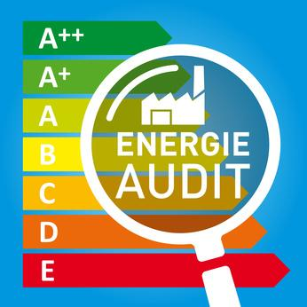

*Année universitaire 2023-2024*

CHAPITRE V

ETUDE DE CAS

V.1 Les études de l’Aprue

L’agence APRUE est l’organisme étatique pour la promotion de la maitrise énergétique du gouvernement, a réalisé plusieurs études, parmi elle :

V.1.1 Audit énergétique à la Cimenterie de Ain Touta :

L’APRUE a réalisée l’audit énergétique de la cimenterie d’Aïn Touta, en vue de chiffrer le potentiel d’économie d’énergie consommée en électricité et en gaz, les résultats de l’étude ont montrées une progression (près de 7,7% par rapport à 2007) de la consommation énergétique (gaz et électricité), de 125,75 GWH elle est passée à 2007 à 135,45 GWH en 2008.

La consommation spécifique a augmentée passant de 107,4 KWH par tonne de ciment en 2007 à 112,1 KWH en 2008, soit une régression de l’efficacité énergétique ; En 2008, la cimenterie a produit environ 1,2 million de tonnes de ciment.

La consommation du gaz à diminuée ce qui implique une nette amélioration de l’efficacité coté gaz, la consommation spécifique thermique a été de 1 095 thermies en 2007, et seulement 1052 par tonne en 2008. Un rapport a été rédigé formulant ainsi un certain nombre de remarques, conseils, avis, conclusions et recommandations ; un plan d’actions a été mis au point en vue de réajuster et améliorer l’exploitation de l’énergie disponible.

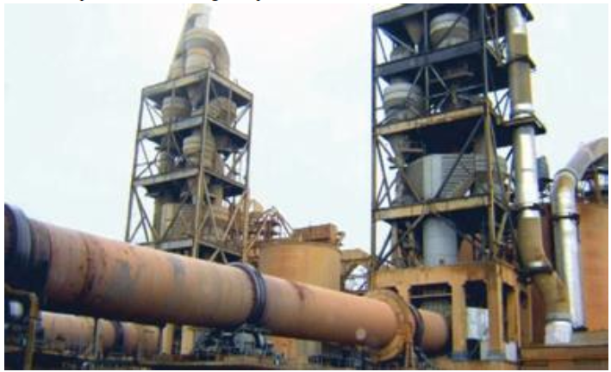

Figure 1. Four et Séchoir de la cimenterie d’Aïn Touta.

V.1.2. Consommation énergétique du secteur des transports « Bilan et Perspectives »

L’analyse du parc véhicules montre :

- Le parc national a atteint plus de 5 millions de véhicules avec un taux de croissance annuel de 4.5% entre 2000 et 2013.

- Les véhicules de touristes ont la part la plus importante soit 65% du parc automobile.

- Le parc national représente 0.5 % du parc mondial, et deuxième en Afrique après celui de l’Afrique du sud.

- Le ratio véhicule par habitant représente 80 véhicules pour 1000 habitants, 500 en Europe Occidentale, 800 aux USA ; 26 en chine, dans le monde la moyenne est de 150.

- Le parc national est vieux, 70% des véhicules sont âgés de plus de 10 ans.

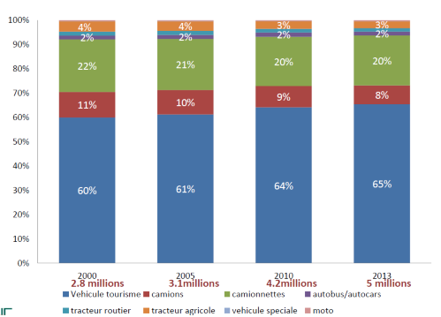

Figure 2. Parc Véhicules.

Le gasoil avec 65% et l’essence 26% sont les énergies les plus utilisés dans le secteur des transports.

Tableau 1: Evolution de la Consommation et de l’émission moyenne.

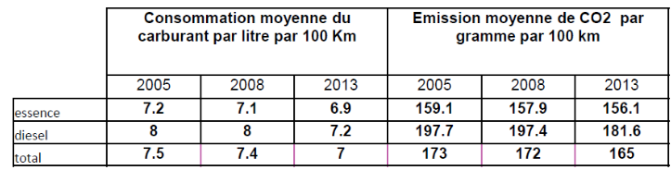

V.2 Audit de l’unité liège de Jijel

Audit énergétique dans le secteur des matériaux de construction : unité liège de Jijel

Un audit énergétique a été élaborée par une équipe de recherche de l’université de Batna, l’analyse porte sur la consommation des produits énergétiques de la chaîne de liège de l’unité de liège située à Jijel, l’étude portait sur la chaine de production de liège comparée à la consommation totale de la société, et indiquée dans le graphique ci-dessous :

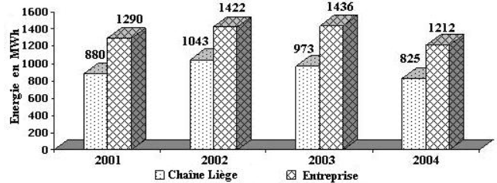

Figure 3. Consommation de l’énergie électrique de la chaîne liège et de l’entreprise.

La puissance mise à disposition st de 750kW, la puissance appelée ne dépasse pas le niveau

de 412 kW, il y a une surfacturation de la PMD par rapport à celle consommée, comme indiqué sur le graphique suivant :

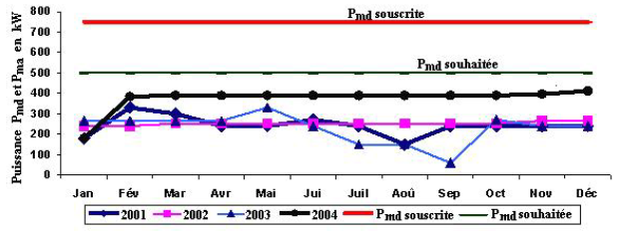

Figure 4. Puissance mise à disposition à l’entreprise

L’énergie réactive de la chaine de liège représente 80% de la facture réactive totale, celle-ci est due au nombre importants de machines tournantes: broyeurs à marteaux, broyeurs à couteaux, ventilateurs.

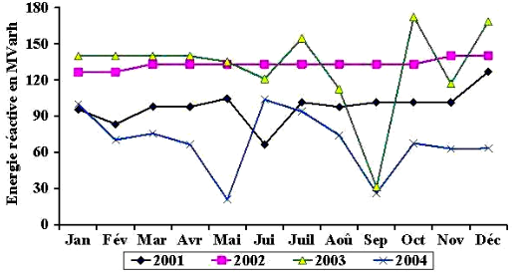

Figure 5. L’énergie réactive.

La consommation de gaz est comparée à la consommation électrique sur une période de trois ans 2001-2004, le gaz représente une part importante de la consommation de la facture énergétique totale.

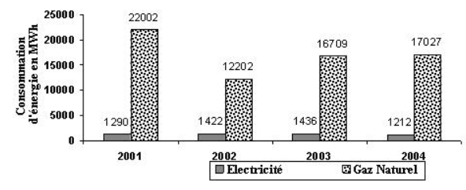

Figure 6. Consommation par type d’énergie.

L’équipe de recherche a émis un certain nombre de recommandations en vue d’améliorer d’efficacité énergétique de l’entreprise, particulièrement la chaine de production de liège :

- La révision du contrat de fourniture d’énergie par la Sonelgaz.

- L’installation d’une batterie de condensateur en vue d’améliorer le cosϕ.

- La récupération de la chaleur du circuit vapeur pour les besoins sanitaires.

V.3. Le diagnostic énergétique d’une cimenterie

L’usine est constituée de 10 fours, et produit 3 millions de tonnes de ciments ; il a été décidé de moderniser en vue de réduire les couts de production.

L’étude a retenu deux variantes :

- le montage d’une nouvelle ligne de cuisson.

- la rénovation de 4 lignes.

Et c’est la rénovation qui a été retenu, avec un ensemble de recommandations en vue de réduire la consommation énergétique :

- amélioration du broyage.

- installation de préchauffeurs.

- mise en place de refroidisseurs.

- remplacement des filtres.

Ces travaux en permis au bout de quelques années, des économies d’énergie, l’améliorer de la protection de l’environnement et la qualité des produits, la fiabilité des installations et la productivité.

Tableau2 : Résultats

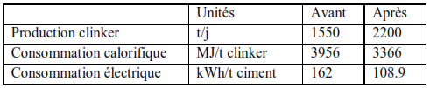

Conclusion

L’audit énergétique une fois réalisé va permettre de diminuer la consommation énergétique et de réduire les émissions de gaz à effet de serre, il aura aussi un effet sur la facture énergétique et un gain substantielle pour l’entreprise consommatrice d’énergie et un accroissement de l’efficacité énergétique, L’audit est devenu obligatoire pour les entreprises consommatrices atteignant un certain seuil, donc il est nécessaire de faire un audit énergétique par un bureau spécialisé tous les trois ou cinq années.

L’audit aboutira sur un rapport qui sera la feuille de route pour l’entreprise, il ciblera les gisements possibles d’économies d’énergie, les investissements nécessaires et les temps de retour sur investissement ; des solutions techniques peuvent être énumérés ; généralement un rapport sera la synthèse des travaux d’auditeurs et contenant des suggestions réparties en trois volets, des recommandations ne nécessitant pas d’investissements, des instructions avec faible financement et un temps de retour rapide, des financements importants avec des délais de réalisation étalés sur plusieurs années.

Les résultats de l’audit vont apparaitre dès les premiers mois après l’exécution du rapport d’audit et répartis dans le temps. Une comparaison au standard de consommation spécifique international sera l’objectif de l’entreprise pour augmenter son efficacité énergétique.